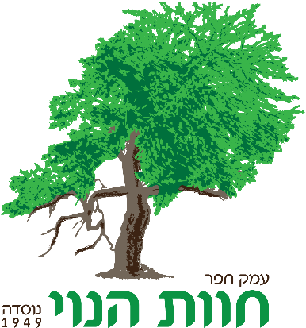
יריד החלפת זרעים
ביום שישי ה- 16.11.2018. בשעות 10:00-12:00
יתקיים בחוות הנוי עמק חפר
יריד החלפת זרעים
בין המבקרים יוחלפו זרעי פרחים וירקות ללא תמורה. עלות למשתתף 20 שח, תרומה לשימור חוות הנוי
הנכם מתבקשים להביא את הזרעים בשקיות/ מעטפות
20-50 זרעים באריזה
ניתן להביא גם בצלים פקעות ושתילים
המעוניינים בהקמת דוכן מסחרי הקשור בצמחים (בתשלום), מוזמנים לפנות לאילן בטל. 054-7698195

